תקנות הכללת אמצעי זיהוי ביומטריים ונתוני זיהוי ביומטריים במסמכי זיהוי ובמאגר מידע, תשע"א-2011

רשויות ומשפט מנהלי – המאגר הביומטרי – אמצעי ונתוני זיהוי
תוכן ענינים
סעיף 1 | וידוא ואימות זהות לצורך הנפקת מסמך זיהוי | Go | 2
סעיף 1א | נטילת אמצעי זיהוי ביומטריים לצורך הנפקת מסמך זיהוי | Go | 3
סעיף 2 | הוראות מיוחדות לעניין הליך וידוא ואימות לקטין ולאדם שמונה לו אפוטרופוס | Go | 3
סעיף 3 | חריג להליך וידוא ואימות | Go | 4
סעיף 3א | מידע לתושבים | Go | 4
סעיף 3ב | הסכמה לשמירת תמונות טביעות האצבעות במאגר הביומטרי | Go | 4
סעיף 3ג | בקשה למחיקת תמונות טביעות האצבעות מהמאגר הביומטרי | Go | 4
סעיף 3ד | הוראות מיוחדות לעניין הסכמה או בקשה למחיקה של קטין או אדם שמונה לו אפוטרופוס | Go | 5
סעיף 4 | חידוש מסמך זיהוי | Go | 5
סעיף 5 | איכות אמצעי הזיהוי הביומטריים | Go | 6
סעיף 6 | אופן נטילת תמונת תווי פנים ביומטרית | Go | 6
סעיף 7 | אופן נטילת תמונת טביעות אצבע | Go | 7
סעיף 8 | אופן נטילת אמצעים ביומטריים מתושבים קשישים או מבעלי מוגבלות | Go | 7
סעיף 9 | אופן נטילת אמצעים ביומטריים מקטינים | Go | 7
סעיף 9א | אימות זהות באמצעים ממוכנים | Go | 8
סעיף 10 | הפקת נתוני זיהוי ביומטריים והצפנתם | Go | 8
סעיף 11 | העברת אמצעים ונתונים לרשות ולמרכז ההנפקה | Go | 8
סעיף 12 | בקרה בלשכות רשות האוכלוסין ובמרכז ההנפקה | Go | 9
סעיף 13 | העברת תוצאת זיהוי מהרשות לרשות האוכלוסין ועדכון מרכז ההנפקה | Go | 9
סעיף 14 | אבטחת מידע במאגר | Go | 10
סעיף 15 | הכשרה | Go | 10
סעיף 16 | סמכויות בעלי תפקידים שאינם עובדי המדינה | Go | 10
 | תוספת ראשונה | Go | 11
 | תוספת שנייה | Go | 11
 | תוספת שלישית | Go | 14

תקנות הכללת אמצעי זיהוי ביומטריים ונתוני זיהוי ביומטריים במסמכי זיהוי ובמאגר מידע, תשע"א-2011*
בתוקף סמכותי לפי סעיפים 4(א), 10(ד), 14 ו-35(א), לחוק הכללת אמצעי זיהוי ביומטריים ונתוני זיהוי ביומטריים במסמכי זיהוי ובמאגר מידע, התש"ע-2009 (להלן – החוק), ובאישור ועדת השרים ליישומים ביומטריים וועדת הכנסת המשותפת, אני מתקין תקנות אלה:
1. (א) תושב הפונה לקבלת מסמך זיהוי יציג תחילה תעודת זהות, ובהעדרה, תעודה רשמית אחרת המזהה אותו או מסמכים מזהים אחרים לצורך וידוא ואימות זהותו, לפי שיקול דעת של עובד רשות האוכלוסין, ההגירה ומעברי הגבול (להלן – רשות האוכלוסין), שהוכשר בהתאם להוראות החוק ושהשר הסמיך לכך (להלן – עובד רשות האוכלוסין) ובהתאם להנחיות של ראש רשות האוכלוסין לעניין זה.
וידוא ואימות זהות לצורך הנפקת מסמך זיהוי
(ב) לאחר אימות הנתונים שבמסמך הזיהוי מול מרשם האוכלוסין, עובד רשות האוכלוסין ישאל את התושב סדרת שאלות מזהות המקיימות את התנאים האלה (להלן – הליך תשאול):
(1) מערכת ממוכנת בחרה בהן באופן אקראי, מתוך מאגר שאלות;
(2) הן מבוססות על מידע הקיים במרשם האוכלוסין או על מידע שיתקבל מגוף ציבורי כהגדרתו בפסקה (1) להגדרה "גוף ציבורי" שבסעיף 23 לחוק הגנת הפרטיות, לפי הוראות סעיף 23ג לחוק הגנת הפרטיות, ובלבד שלא יבוקש מידע רגיש לגבי תושב; בפסקה זו, "מידע רגיש" – לרבות מידע בדבר מצבו הבריאותי, מצבו הכלכלי, דעותיו ואמונתו של אדם.
(ג) אם נמצאה התאמה מספקת בין התשובות שנתן התושב לבין המידע המצוי במערכת המחשב, ייטול עובד רשות האוכלוסין אמצעי זיהוי ביומטריים מהתושב.
(ד) במקרה שלא התקבלה התאמה מספקת כאמור, יועבר המשך הליך הבדיקה לידי בעל תפקיד נוסף, שהוכשר לכך (להלן – פקיד קו שני).
(ה) פקיד קו שני ישאל סדרה נוספת של שאלות מזהות, ובכלל זה חזרה על שאלות שנשאלו למקרה של אי-התאמה מטעמים טכניים בלבד.
(ו) ככל שלאחר סדרת השאלות הנוספות, לא התקבלה התאמה מספקת בין התשובות שנתן התושב לבין המידע המצוי במערכות המחשב, רשאי פקיד קו שני להפסיק את הליך הבדיקה ולדרוש מהתושב להביא מסמך או אמצעי זיהוי נוסף, באופן האמור בתקנת משנה (א).
(ז) לא יינטלו אמצעי זיהוי ביומטרי מתושב ולא יונפק מסמך זיהוי ביומטרי אלא לאחר השלמת הליך וידוא ואימות זהות התושב.
1א. נטילת אמצעי זיהוי ביומטריים מכל תושב הפונה לקבלת מסמך זיהוי, והפקת נתוני זיהוי ביומטריים לפי סעיף 3 לחוק וכן נטילה, הפקה והשוואה לפי סעיף 6(א)(1) לחוק, בידי עובד משרד הפנים שהוסמך לכך, ייעשו בכל לשכות רשות האוכלוסין וכן במקומות נוספים, שיורה ראש רשות האוכלוסין או מי שהוא הסמיכו לכך, שבהם תוכל רשות האוכלוסין לאפשר את השירות באמצעות עובדיה לקבוצות תושבים מסוימות הנמצאות במקומות כאמור; פעולות כאמור ייעשו תוך שמירה על כללים הנוגעים לאבטחת מידע ושמירה על הפרטיות הנהוגים בלשכות רשות האוכלוסין.
נטילת אמצעי זיהוי ביומטריים לצורך הנפקת מסמך זיהוי
תק' תשע"ז-2017

2. (א) על אף האמור בתקנה 1, במקרה שבו התושב המבקש מסמך זיהוי ביומטרי הוא קטין שטרם מלאו לו 14 שנים או אדם שמונה לו אפוטרופוס, לא יתקיים הליך תשאול לגבי הקטין או האדם כאמור; עובד רשות האוכלוסין ייטול אמצעי זיהוי ביומטריים מהמבקש לאחר שנציגו הזדהה כנדרש לפניו, הציג ראיה בדבר היותו נציגו כאמור ועבר הליך תשאול כמשמעו בתקנה 1(ב) ובלבד שעובד רשות האוכלוסין שוכנע בדבר זהות המבקש וזהות הנציג; במקרה שבו לא ניתן לערוך לנציג הליך תשאול המבוסס על מידע הקיים לגביו, ייערך לנציג הליך תשאול המבוסס על מידע הקיים לגבי המבקש והנציג ישיב במקומו.
הוראות מיוחדות לעניין הליך וידוא ואימות לקטין ולאדם שמונה לו אפוטרופוס
תק' תשע"ז-2017
(א1) במקרה שבו מחזיק נציגו של הקטין או האדם שמונה לו אפוטרופוס מסמך זיהוי ובו אמצעים או נתונים ביומטריים, ונמצאה התאמה בין אמצעי הזיהוי הביומטריים שניטלו ממנו לבין האמצעים או הנתונים הביומטריים שבמסמך הזיהוי, לא יידרש הליך תשאול אלא אם כן הורה ראש רשות האוכלוסין כי נדרש הליך תשאול.
תק' תשע"ז-2017
(ב) במקרה של קטין אשר מלאו לו 14 שנה, ישיב הוא בעצמו על שאלות התשאול, אלא אם כן ביקשו הוא או נציגו כי הנציג ישיב במקומו.
(ג) בתקנה זו, "חסוי", "נציג" – כהגדרתם בחוק הכשרות המשפטית והאפוטרופסות, התשכ"ב-1962.
תק' תשע"ז-2017

3. (א) על אף האמור בתקנה 1(ב), רשאי עובד רשות האוכלוסין ליטול אמצעי זיהוי ביומטריים מתושב אף בלא שאילת שאלות מזהות, אם התושב נמנה עם סוגי קבוצות התושבים המפורטים בתוספת הראשונה, ובהתקיים דרישות הזיהוי הנוסף המפורטות שם.
חריג להליך וידוא ואימות
(הוראת שעה)
תשע"ז-2017
(ב) ראש רשות האוכלוסין רשאי לקבוע דרישות נוספות לזיהוי במקרה חריג מסוים בהחלטה מנומקת בכתב.

3א. (א) משרד הפנים יעמיד לרשות הציבור מידע באתר האינטרנט של רשות האוכלוסין וההגירה ובאמצעות עלוני הסבר, ובו יובהר, בין השאר, כי –
מידע לתושבים
(הוראת שעה)
תשע"ז-2017
(הוראת שעה)
תשע"ז-2017 (תיקון) תשפ"ב-2022
(1) תוקפו של מסמך זיהוי שהונפק לתושב יהיה לעשר שנים, בכפוף לכל דין, בלא תלות בהסכמתו להכללת טביעות האצבעות שניטלו ממנו ונתוני הזיהוי הביומטרי שהופקו מהן במאגר הביומטרי;
(2) על תושב המעוניין שטביעות אצבעותיו יישמרו במאגר הביומטרי לפנות לעובד רשות האוכלוסין במעמד הבקשה להנפקת מסמך זיהוי ולהודיע על מתן הסכמתו לכך.
(ב) ההסברה תכלול הסבר כתוב ובו יפורט, בין השאר, מהו המאגר הביומטרי ומהם אמצעי זיהוי ביומטריים.

3א1. (א) בעבור תושב שאינו מבקש לתת הסכמה להכללת תמונות טביעות האצבעות ונתוני הזיהוי הביומטרי שהופקו מהן, במאגר הביומטרי, תיפתח בקשה רגילה, ויחול עליה האמור בסעיף 10א(א) ו-(ג) לחוק; לעניין זה, "בקשה רגילה" – בקשה בלא הסכמה לשמירת תמונות טביעות האצבעות ונתוני הזיהוי הביומטרי שהופקו מהן במאגר הביומטרי.
בקשה בלא הסכמה לשמירת תמונות טביעות האצבעות במעגר הביומטרי
(הוראת שעה)
תשע"ז-2017 (תיקון) תשפ"ב-2022
(ב) במהלך טיפול בבקשה להנפקת מסמך זיהוי ביומטרי של תושב, לא יוצע לתושב לתת הסכמה להכללת טביעות אצבעותיו ואת נתוני הזיהוי הביומטרי שהופקו מהן במאגר הביומטרי.

3ב. תושב בגיר המסכים להכללת תמונות טביעות האצבעות ונתוני הזיהוי הביומטרי שהופקו מהן, במאגר הביומטרי, יאשר בכתב את הסכמתו לפי טופס הסכמה הערוך לפי הנוסח שבטופס 1 לתוספת השנייה.
הסכמה לשמירת תמונות טביעות האצבעות במאגר הביומטרי
(הוראת שעה)
תשע"ז-2017

3ג. (א) תושב המבקש למחוק את תמונות טביעות האצבעות ונתוני הזיהוי הביומטריים שהופקו מהן שהוכללו במאגר הביומטרי (להלן – המבקש), יחזיר לעובד רשות האוכלוסין את מסמכי הזיהוי שברשותו ויאשר את בקשתו בכתב לפי הנוסח שבתוספת השלישית וכן את בקשתו להנפקת מסמך זיהוי חדש; מסמכי זיהוי שהיו בתוקף במועד הגשת הבקשה יבוטלו עם הגשת הבקשה למחיקה.
בקשה למחיקת תמונות טביעות האצבעות מהמאגר הביומטרי
(הוראת שעה)
תשע"ז-2017
(ב) רשות האוכלוסין תעביר בקשה כאמור בתקנת משנה (א) לרשות וכן תעביר את האמצעים או הנתונים הביומטריים שניטלו באותו מועד מהמבקש ויחולו הוראות תקנה 13 בשינויים המחויבים.
(ג) לא הסתיים הליך הבדיקה של עובד רשות האוכלוסין, הרשות לא תמחק את תמונות טביעות האצבעות מן המאגר אלא לאחר השלמת הליך וידוא ואימות זהות התושב.
(ד) נמצאה התאמה בין אמצעים או נתונים ביומטריים של המבקש, לבין אמצעים או נתונים ביומטריים הכלולים במאגר הביומטרי, תמחק הרשות מהמאגר הביומטרי את תמונות טביעות האצבעות של המבקש והנתונים שהופקו מהן בתוך 48 שעות מהמועד שבו קיבלה הרשות את הבקשה; ואולם ראש הרשות רשאי, בהחלטה מנומקת בכתב, להאריך את התקופה האמורה בתקופה נוספת שלא תעלה על 14 ימים מתום 48 השעות כאמור ובלבד שהתקיימו נסיבות חריגות שבשלהן אין אפשרות סבירה לבצע את המחיקה בתקופה האמורה.
(ה) על אף האמור בתקנת משנה (ד), הרשות תמחק את תמונות טביעות האצבעות של המבקש והנתונים שהופקו מהן מכלל הגיבויים בתוך 90 ימים ממועד קבלת בקשת המחיקה ברשות; ואולם ראש הרשות רשאי, בהחלטה מנומקת בכתב ובאישור השר, להאריך את התקופה האמורה בתקופה נוספת שלא תעלה על 60 ימים מתום 90 הימים כאמור ובלבד שהתקיימו נסיבות חריגות שבשלהן אין אפשרות סבירה לבצע את המחיקה בתקופה האמורה.
(ו) במניין הימים לעניין תקנה זו יובאו בחשבון ימי עבודה בלבד.

3ד. (א) הכללת תמונות טביעות האצבעות של קטין שמלאו לו 16 שנים, או נתוני הזיהוי הביומטריים שהופקו מהן במאגר הביומטרי מותנית בהסכמת הקטין ונציגו באמצעות הסכמתם בכתב לפי טופס 2 שבתוספת השנייה וזאת לאחר שיינתן לקטין הסבר בכתב בשפה פשוטה ובהירה, ולפיו העברת תמונות טביעות האצבעות ונתוני הזיהוי הביומטריים שהופקו מהן לצורך הכללתם במאגר הביומטרי איננה חובה ומותנית במתן הסכמתו.
הוראות מיוחדות לעניין הסכמה או בקשה למחיקה של קטין או אדם שמונה לו אפוטרופוס
(הוראת שעה)
תשע"ז-2017
(ב) משרד הפנים יפנה בהודעה לקטין שתמונות טביעות האצבעות שלו או נתוני הזיהוי הביומטריים שהופקו מהן הוכללו במאגר הביומטרי, לקראת הגיעו לגיל 18 (להלן – קטין שבגר), ויידע אותו על אפשרותו לבקש את מחיקת תמונות טביעות האצבעות שלו או נתוני הזיהוי הביומטריים שהופקו מהן, מהמאגר הביומטרי.
(ג) היו בידי קטין שבגר מסמכי זיהוי בתוקף, יחזירם לעובד רשות האוכלוסין; מסמכי זיהוי שהיו בתוקף במועד הגשת הבקשה, יבוטלו עם הגשת הבקשה למחיקה.
(ד) הכללת תמונות טביעות האצבעות של אדם שמונה לו אפוטרופוס או נתוני הזיהוי הביומטריים שהופקו מהן במאגר הביומטרי מותנית בהסכמת נציגו באמצעות הסכמתו בכתב לפי טופס הסכמה כאמור בתקנת משנה (א) וכן, אם אותו אדם מסוגל להבין בדבר, גם בהסכמתו בכתב של אותו אדם.
(ה) בקשה למחוק את תמונות טביעות האצבעות של קטין או אדם שמונה לו אפוטרופוס ואת נתוני הזיהוי הביומטריים שהופקו מהן מהמאגר הביומטרי תתקבל בטופס הערוך לפי הנוסח שבתוספת השלישית באישור בכתב של הקטין או נציגו או של האדם שמונה לו אפוטרופוס, או נציגו, לפי העניין, ויחולו הוראות תקנה 3ג.

4. תושב המבקש הנפקה חדשה של מסמך זיהוי, לאחר שהונפק לו בעבר מסמך זיהוי עם אמצעים או נתונים ביומטריים לפי תקנות אלה, יידרש לבצע הליך זיהוי מלא ונטילה נוספת של אמצעים ביומטריים, לפי הוראות תקנות אלה; ואולם לא יידרש הליך תשאול במקרה שבו קיים בידי התושב מסמך זיהוי ובו אמצעים או נתונים ביומטריים, ונמצאה התאמה בין אמצעי הזיהוי הביומטרי שניטלו ממנו לבין האמצעים או הנתונים הביומטריים שבמסמך הזיהוי, אלא אם כן הורה ראש רשות האוכלוסין כי נדרש הליך תשאול.
חידוש מסמך זיהוי
5. (א) איכות תמונת תווי הפנים תיקבע לפי עקרונות תקן ISO19794, פרק 5, בגרסתו התקפה באותה עת, שיאושרו על ידי ראש הרשות או מי שהוא הסמיך לכך מבין עובדי הרשות.
איכות אמצעי הזיהוי הביומטריים
(ב) איכות תמונת טביעות האצבעות תיקבע לפי עקרונות תקן ISO19794 פרק 4, או תקן NBIS של ארגון NIST, כפי שיבחר ראש רשות האוכלוסין ושיאשר ראש הרשות או מי שהוא הסמיך לכך מבין עובדי הרשות.
(ג) הוחלף תקן מן התקנים הנזכרים בתקנות אלה בתקן חדש, יחולו עקרונות התקן החדש או התקן הישן, זולת אם אין עוד בתקן הישן כדי להבטיח תנאי אבטחת איכות נאותים, להנחת דעת ראש הרשות, שאז יחייב התקן החדש בלבד, בתוך זמן שיורה ראש הרשות; רשות האוכלוסין תפרסם באתר האינטרנט של משרד הפנים או של רשות האוכלוסין את החלטתה לפי סעיף קטן זה.
6. (א) נטילת תמונת תווי פנים תיעשה לפי נוהל שעליו יורה ראש רשות האוכלוסין, המבוסס על העקרונות המופיעים במסמך של ארגון התעופה הבין-לאומי ICAO, לעניין מסמכי נסיעה הניתנים לקריאה על ידי מכונות (Machine Readable Travel Documents Annex A, Photograph Guidelines) תוך מתן דגש לעקרונות האלה:
אופן נטילת תמונת תווי פנים ביומטרית
(1) מצג הראש יהיה ישר;
(2) לא יהיו צללים על הפנים;
(3) ממדי התמונה יבטיחו מיקום מרכזי של הראש;
(4) התמונה תצולם בחדות ובניגודיות גבוהים;
(5) תמונה תצולם בלא משקפיים;
(6) כיסוי ראש מטעמי דת ומצפון יותר, ובלבד שאין בו כדי להסתיר את איברי הפנים מקצה העליון של המצח עד תחתית הסנטר.
(ב) רשות האוכלוסין תפרסם באתר האינטרנט של משרד הפנים או של רשות האוכלוסין את הנוסח המעודכן של מסמך ICAO המוזכר בתקנת משנה (א) ואת עיקרי הנוהל האמור בתקנה האמורה, כפי שיהיו תקפים מזמן לזמן.
(ג) בוצעו כמה ניסיונות נטילה לתמונת תווי פנים של תושב, אך התוצאות לא עמדו בדרישות האיכות המפורטות בתקנה 5(א) יבחר עובד רשות האוכלוסין את התמונה באיכות הטובה ביותר שהתקבלה, ובלבד שקיבל אישור לכך מעובד רשות האוכלוסין שראש רשות האוכלוסין הסמיך לכך; במקרה חריג שבו לא ניתן ליטול אמצעים ביומטריים באיכות מספקת, ובהחלטה מנומקת בכתב של ראש הלשכה, רשאי מנהל לשכת רשות האוכלוסין לאשר הבאת תמונה מודפסת המקיימת את דרישות האיכות לפי תקנות אלה, שתיסרק אל מערכת המידע, במקום נטילת תמונת תווי פנים ביומטרית.
(ד) נטילת תמונת תווי פנים לפי סעיף 3 לחוק תיעשה בנוכחות עובד רשות האוכלוסין, וכן אדם נוסף מטעמו של התושב, ככל שהתושב ירצה בכך, ובמקום המאפשר שמירה על כבוד האדם ועל פרטיותו וימנעו פגיעה בהם במידה העולה על הנדרש.
(ה) לפי בקשת תושב, נטילת תמונת תווי פנים לפי סעיף 3 לחוק תיעשה בידי עובד רשות האוכלוסין שהוא בן אותו מין של התושב, ככל שהדבר ניתן.
7. (א) נטילת תמונת טביעות האצבעות תיעשה לשתי האצבעות המורות, ככל שניתן.
אופן נטילת תמונת טביעות אצבע
(ב) לא ניתן ליטול מתושב תמונת טביעת אצבע מורה או תמונת טביעת אצבע העונה על דרישות האיכות המפורטות בתקנה 5(ב), יינטלו תמונות טביעת אצבע מורה אחת ואגודל אחד; לא ניתן ליטול תמונות כאמור, יינטלו תמונות שתי טביעות האגודלים; לא ניתן ליטול תמונות כאמור, יינטלו תמונות שתי טביעות אצבעות האמה.
(ג) לא ניתן ליטול מתושב תמונת טביעת אצבע או תמנות טביעת אצבע העונה על דרישות האיכות המפורטות בתקנה 5(ב), לא יילקחו מאותו תושב תמונות טביעות אצבע כלל.
(ד) לא ניטלה תמונת טביעות אצבע לפי הוראת תקנת משנה (א), יציין עובד רשות האוכלוסין הערה במסמך הזיהוי בדבר סוג האמצעים הביומטריים שניטלו מאותו תושב, ככל שניטלו; הערה כאמור תועבר גם לרשות לצורך הכללתה במאגר הביומטרי כאמור בתקנה 11.
8. (א) במקרה שבו אין ביכולתו של תושב קשיש או בעל מוגבלות לקיים הליך נטילת תמונת תווי פנים או תמונת טביעת אצבע לפי תקנות אלה והוצג אישור רפואי המעיד על מגבלה זו – לעניין טביעות אצבע, יחולו תקנות 7(ג) ו-(ד); לעניין תווי פנים, ימסור התושב תמונה מודפסת המקיימת את דרישות האיכות לפי תקנות אלה, שתיסרק אל מערכת המידע.
אופן נטילת אמצעים ביומטריים מתושבים קשישים או מבעלי מוגבלות
(ב) במקרה חריג שבו לא ניתן לקבל אמצעים או נתונים ביומטריים כלשהם של התושב, בהחלטה מנומקת בכתב, רשאי עובד רשות האוכלוסין שראש רשות האוכלוסין הסמיך לכך, לאשר כי התושב לא יקבל מסמך ביומטרי אלא יונפק לו מסמך בלא אמצעים או נתונים ביומטריים כלל.
(ג) לא ניטלו אמצעים ביומטריים כאמור בתקנת משנה (ב), יציין עובד רשות האוכלוסין הערה לעניין זה במסמך הזיהוי.
(ד) ראש רשות האוכלוסין רשאי, לפי שיקול דעתו ובהחלטה מנומקת בכתב, לאפשר ביצוע תהליך הנפקה של מסמך זיהוי במוסד או מקום שבו מצויים תושבים רשישים או בעלי מוגבלות שאין ביכולתם להגיע ללשכות רשות האוכלוסין, ובלבד שתהליך ההנפקה יתקיים במקום המאפשר שמירה על כבוד האדם ועל פרטיותו וימנעו פגיעה בהם במידה עולה על הנדרש.
9. (א) לא ייטול עובד רשות האוכלוסין תמונת טביעות אצבע מקטין לצורך הפקת נתונים ביומטריים, אלא לאחר שמלאו לקטין 12 שנה, ומסמך נסיעה לקטין עד גיל 12 יכלול תמונת תווי פנים ביומטרית בלבד.
אופן נטילת אמצעים ביומטריים מקטינים
תק' תשע"ה-2015
(ב) מסמך נסיעה לקטין עד גיל 6 יכלול תמונת תווי פנים שניטלה לפי תקנה 6 או תמונה מודפסת המקיימת את דרישות האיכות לפי תקנות אלה, שתובא ללשכת רשות האוכלוסין ותיסרק אל מערכת המידע.
תק' תשע"ה-2015

9א. לשם שיפור שירותי רשות האוכלוסין והנגשתם יכול שיבוצע, בעבור אדם שבחר בכך, אימות זהות גם בדרך של נטילה, הפקה והשוואה כאמור בסעיף 6 לחוק, באתרי רשות האוכלוסין באמצעים ממוכנים ושלא בפני בעל תפקיד; פעולות כאמור ייעשו תוך שמירה על כללים הנוגעים לאבטחת מידע ושמירה על הפרטיות הנהוגים באתרי רשות האוכלוסין, בדגש על ההיבטים המיוחדים הקשורים במיכון; לעניין זה תחול תקנה 12 בשינויים המחויבים.
אימות זהות באמצעים ממוכנים
תק' תשע"ז-2017

10. (א) אמצעים או נתונים ביומטריים שהתקיימו בהם דרישות האיכות המפורטות בתקנה 5, או החריג האמור בתקנה 6(ג), יוצפנו באופן מיידי וממוכן בעמדת המחשב שבה בוצעה נטילת האמצעים האמורים, באמצעות מפתחות הצפנה אקראיים שאינם ידועים לעובד רשות האוכלוסין ואינם נמצאים בשליטתו, באופן שאישר ראש הרשות הממלכתית לאבטחת מידע בשירות הביטחון הכללי או מי מטעמו.
הפקת נתוני זיהוי ביומטריים והצפנתם
(ב) לצורך ביצוע הצפנה של אמצעים ונתונים ביומטריים, ייעשה שימוש באלגוריתם והליך הצפנה שאישר מראש ראש הרשות הממלכתית לאבטחת מידע בשירות הביטחון הכללי או מי מטעמו.
(ג) מפתחות הפענוח יישמרו בידי הרשות ומרכז ההנפקה בלבד, וייעשה בהם שימוש לצורך מילוי תפקידם לפי תקנות אלה בלבד; ראש הרשות יקבע דרישות אבטחת מידע לגבי מפתחות אלה.
(ד) אמצעים ביומטריים שניטלו מתושב ונתונים ביומטריים שהופקו מהם ושאינם מוצפנים, יימחקו באופן אוטומטי ומיידי מעמדת המחשב שבה בוצעה הנטילה לאחר ביצוע ההצפנה לפי תקנת משנה (א), ולא יהיה ניתן לשחזרם בעמדה זו.
11. (א) המאגר הביומטרי המצוי ברשות ומחשבי מרכז הנפקה המשמשים להנפקת מסמכים עם אמצעים או נתונים ביומטריים, יהיו מבודדים מכל רשת תקשורת חיצונית, באופן שלא יאפשר זליגת מידע לרשת תקשורת חיצונית, ויימצאו במרחב מוגן המקנה הגנה גבוהה מפני חדירה בלתי מורשית, לפי הנחיות הרשות הממלכתית לאבטחת מידע בשירות הביטחון הכללי.
העברת אמצעים ונתונים לרשות ולמרכז ההנפקה
(ב) האמצעים והנתונים המוצפנים לפי תקנה 10(א) יועברו באמצעות ערוץ תקשורת חד-כיווני מוצפן אל הרשות ואל מרכז ההנפקה.
(ג) העברת מידע אל המאגר הביומטרי בתוך הרשות ואל המחשבים המשמשים להנפקת מסמכי הזיהוי, תיעשה באופן ידני באמצעות רכיב אחסון נתיק, לאחר ביצוע בדיקות אבטחה על גבי המידע המועבר.
(ד) לכל אמצעי ונתון מוצפן יוצמדו מספר ייחודי, ונתונים מינהלתיים שיצורפו להעברה, שאין בהם כדי לזהות את התושב, ובכלל זה, פרטים על הליך הנטילה, ככל שיידרשו, ורישום של פרטי עובד רשות האוכלוסין שביצעו את תהליך הנטילה וההפקה של אמצעי ונתון זה.
(ה) הנתונים המוצפנים יימחקו מכל מקום שבו נשמרו במהלך ההעברה, לכל המאוחר עם קבלת אישור ממרכז ההנפקה ומהרשות בדבר קבלת הנתונים.
12. לצורך שמירה על רמת אבטחה נאותה, יבצע ממונה על אבטחת מידע לפי סעיף 17ב לחוק הגנת הפרטיות, או מי מטעמו, בדיקה מדגמית במחשבי רשות האוכלוסין ובמרכז ההנפקה, להבטיח כי מתקיימת מחיקה של קבצי מחשב הכוללים אמצעים או נתונים ביומטריים, שנשמרו באופן זמני באותם מחשבים לצורך הנפקת מסמכי זיהוי לפי החוק.
בקרה בלשכות רשות האוכלוסין ובמרכז ההנפקה
13. (א) אמצעים או נתונים ביומטריים שיעביר עובד רשות האוכלוסין לרשות יושוו למידע המצוי במאגר, והרשות תעביר לעובד רשות האוכלוסין שראש רשות האוכלוסין הסמיך לכך הודעה בדבר אישור הנפקת מסמך זיהוי, בתוך 24 שעות, ממועד קבלת בקשת ההנפקה ברשות; במניין הרשות יובאו בחשבון ימי עבודה בלבד.
העברת תוצאת זיהוי מהרשות לרשות האוכלוסין ועדכון מרכז ההנפקה
(ב) על אף האמור בתקנת משנה (א), הודעה בדבר אישור הנפקה כאמור יכולה להינתן עד שבועיים ממועד קבלת בקשה ההנפקה, באישור ראש הרשות, במקרה שבו התקיימו נסיבות חריגות המונעות ביצוע השוואה כאמור; אישר ראש הרשות לדחות את מועד מתן האישור להנפקה, תודיע הרשות על כך לעובד רשות האוכלוסין שראש רשות האוכלוסין הסמיך לכך ולמרכז ההנפקה בתוך 24 שעות ממועד קבלת בקשת ההנפקה.
(ג) התגלתה אי-התאמה בין אמצעים או נתונים ביומטריים שהועברו לרשות לפי סעיף 3(ג) לחוק, לבין המידע השמור במאגר, תעביר הרשות את תוצאת הזיהוי באופן מיידי, ובטרם חלפו 24 שעות ממועד קבלת בקשת ההנפקה לעובד רשות האוכלוסין שראש רשות האוכלוסין הסמיך לכך באמצעי תקשורת מאובטח שאינו מקושר למערכות המחשב של הרשות.
(ד) מיד עם קבלת תוצאת הזיהוי לפי תקנת משנה (ג), יעביר עובד רשות האוכלוסין הוראה למרכז ההנפקה שלא להנפיק את מסמך הזיהוי, ויוודא את קבלת ההודעה; ההוראה תינתן לגבי המספר הייחודי שניתן לאמצעי ולנתון המוצפן של אותו תושב, ולא תכלול כל פרט מזהה בנוגע לזהותו של התושב.
(ה) התגלתה אי-התאמה כאמור בתקנת משנה (ג) רשאי עובד רשות האוכלוסין לזמן את התושב שלגביו התגלתה אי-ההתאמה לצורך בדיקת הנושא.
(ה1) עובד משרד הפנים רשאי להעביר תוצאת זיהוי לפי סעיף 15 לחוק במקרה שבו היה לו או למי מהגורמים המנויים בסעיף האמור יסוד סביר לחשד בדבר קבלת מסמך זיהוי או ניסיון של אדם לקבל מסמך זיהוי תוך מסירת פרטים כוזבים.
תק' תשע"ז-2017
(ו) לא יונפק מסמך זיהוי ובו אמצעים או נתונים ביומטריים בטרם וידוא קבלת הודעה מהרשות בדבר אישור הנפקת המסמכים, אף אם חלפו 24 שעות כאמור בתקנת משנה (א).
(ז) על אף האמור בתקנת משנה (ו), לעניין הוראות סעיף 14 לחוק, לא העבירה הרשות תוצאת זיהוי בתוך פרק זמן של חודש, יראו בכך אישור להנפקת מסמך זיהוי.
(ח) אמצעים או נתונים שהועברו למרכז הנפקה יימחקו באופן אוטומטי בתוך יום עבודה ממועד הנפקת מסמך זיהוי שעבר בדיקת איכות.

14. (א) אמצעים או נתונים ביומטריים המתקבלים ברשות יפוענחו ויוצפנו שוב לפני הכללתם במאגר, באמצעות מנגנוני הצפנה ייחודיים, העומדים גם הם בדרישות המפורטות בתקנה 10.
אבטחת מידע במאגר
(ב) אמצעים או נתונים ביומטריים יישמרו במאגר באופן נפרד מכל פרט מרשם אחר; האמצעים או הנתונים יישמרו כך שבהינתן אמצעים או נתונים כאמור שניטלו מתושב שפרטיו כלולים במאגר, והעומדים בדרישות האיכות לפי תקנות אלה, יהיה ניתן לשייכם על סמך המידע במאגר בלבד באופן חד-ערכי לאותו תושב.
(ג) כל פעולה במאגר תבוצע בנוכחות ובאמצעות שני עובדי רשות לפחות, שהורשו לכך לפי סעיף 13 לחוק.
(ד) כתנאי לגישה למערכות המחשב של הרשות, יזדהו עובדי הרשות באמצעות שלושה רכיבים שונים לפחות, ובהם רכיב חומרה ייעודי, סיסמה ומנגנון זיהוי ביומטרי.
(ה) כל פעולה המבוצעת במאגר תתועד באופן ממוכן בקובץ יומן שיועד לכך ושאינו ניתן לשינוי או מחיקה, יחד עם פרטיו המזהים של עובד הרשות שביצע את הפעולה.
(ו) לא יהיה ערוץ תקשורת יוצא מן המאגר, וכל מידע יועבר באמצעי תקשורת מאובטח שאינו מקושר למערכות המחשב של הרשות.
תק' תשע"ה-2015
(ז) במאגר תופעל מערכת המתריעה לממונה הביטחון של המאגר ולממונה על הפרטיות ברשות על פעולות חריגות.
(ח) למידע שבמאגר יבוצע גיבוי שיישמר באתר נפרד ויוצפן באמצעות מפתח הצפנה שאישר ראש הרשות הממלכתית לאבטחת מדיע בשירות הביטחון הכללי; מפתח ההצפנה יישמר בנפרד מן המידע המגובה.

15. מי שהוקנתה לו סמכות נטילה, הפקה או השוואה לפי הוראות פרק ג' לחוק, יידרש לעבור הכשרה בנושאים שלהלן, בטרם יעשה שימוש בסמכות שהוקנתה לו:
הכשרה
תק' תשע"ה-2015
(1) תהליך נטילת אמצעי זיהוי ביומטריים, הפקת נתוני זיהוי ביומטריים והשוואת האמצעים או הנתונים כאמור לאמצעים או לנתונים הביומטריים הכלולים במסמך הזיהוי של אותו אדם;
(2) אבטחת מידע והגנת הפרטיות;
(3) המאגר הביומטרי;
(4) עקרונות החוק והתקנות והכרת נוהלי עבודה חדשים;
(5) שמירה על כבוד האדם ומתן שירות לאוכלוסיות בעלות מאפיינים מיוחדים;
(6) הדרכה מעשית-תפעולית;
(7) בתקופת המבחן לפי סעיף 41(1) לחוק – עקרונות תקופת המבחן.

16. לצורך מסירת מסמכי זיהוי לתושב, יהיו בעלי התפקידים המפורטים מוסמכים ליטול ממנו אמצעי זיהוי ביומטריים, להפיק מהם באופן אוטומטי נתוני זיהוי ביומטריים ולהשוות את האמצעים או הנתונים כאמור לאמצעים או לנתונים הכלולים במסמך הזיהוי של אותו תושב:
סמכויות בעלי תפקידים שאינם עובדי המדינה
תק' תשע"ה-2015
(1) בנות שירות לאומי בלשכות רשות האוכלוסין המתנדבות במסגרת שירות לאומי כהגדרתן בתקנות הביטוח הלאומי (בנות בשירות לאומי בהתנדבות), התשס"ב-2002;
(2) מתנדבים בלשכות רשות האוכלוסין בהתאם לפרק 16.6 לתקנות שירות המדינה;
(3) עובדי רשויות מקומיות שהוסמכו בצו לפי סעיף 38 לחוק המרשם, לבצע תפקידי מרשם אוכלוסין.

תוספת ראשונה
(הוראת שעה) תשע"ז-2017
(תקנה 3)
רשימת סוגי קבוצות תושבים שניתן ליטול מהם אמצעים ביומטריים בלא תשאול בהסתמך על אמצעי זיהוי נוסף כאמור לצדם:
1. מי שתואר משרתו כמפורט להלן:
טור א' טור ב'
תואר המשרה דרישת זיהוי נוסף
נשיא מדינת ישראל דרכון
ראש הממשלה דרכון
יושב ראש הכנסת דרכון
נשיא בית המשפט העליון דרכון

תוספת שנייה
(הוראת שעה) תשע"ז-2017 (תיקון) תשפ"ב-2022
(תקנות 3ב ו-3ד)
טופסי הסכמה להכללת טביעות אצבע במאגר הביומטרי

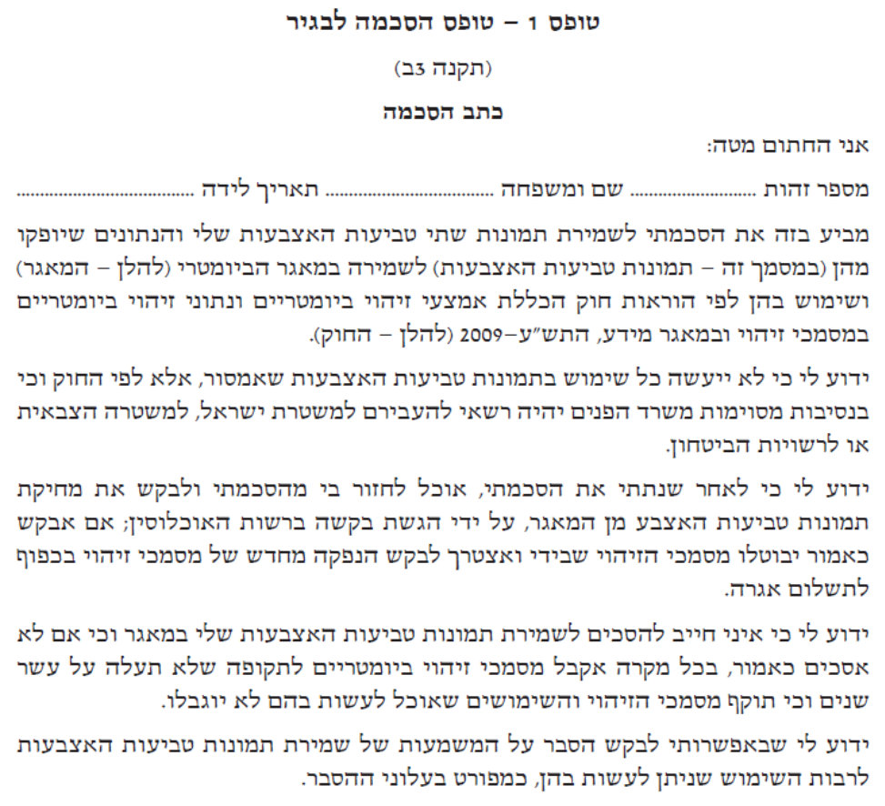
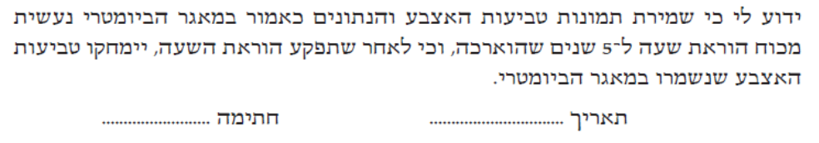

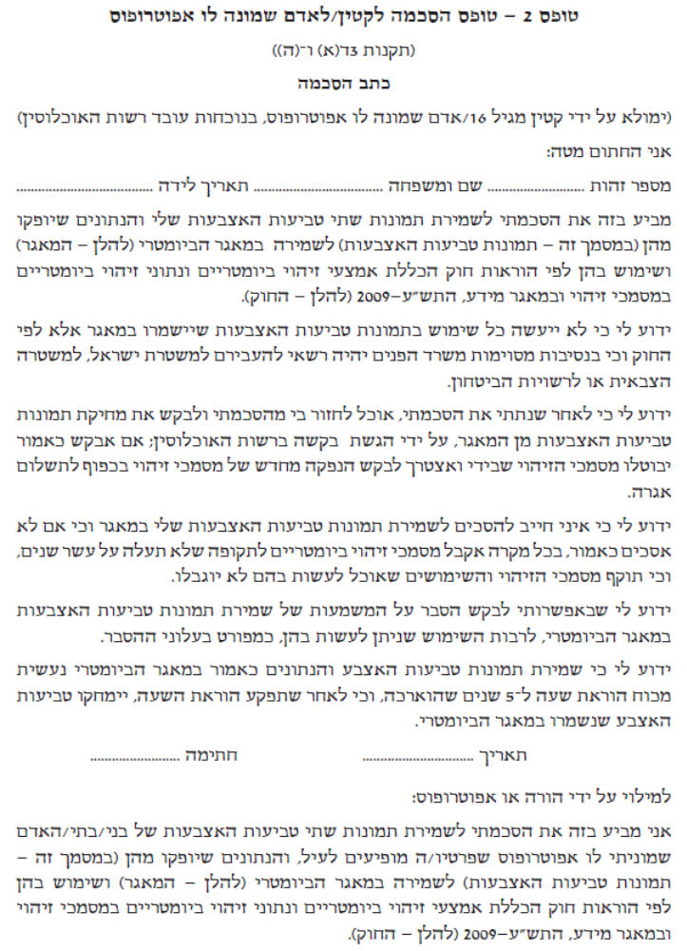
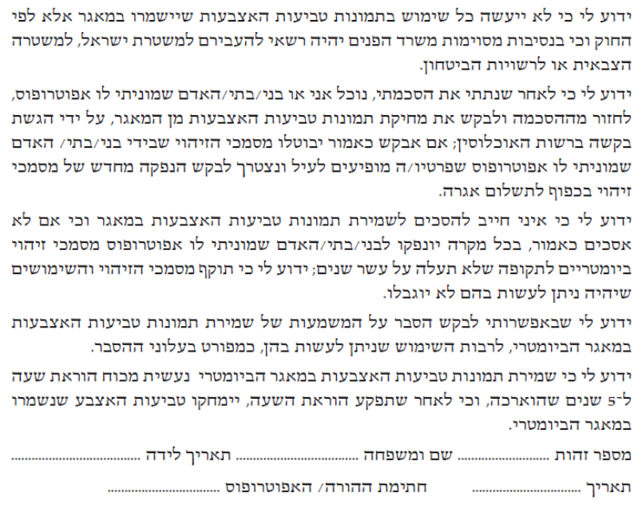

תוספת שלישית
(הוראת שעה) תשע"ז-2017 (תיקון) תשפ"ב-2022
(תקנות 3ג(א) ו-3ד(ד))
בקשה למחיקת טביעות אצבעות שהוכללו במאגר הביומטרי

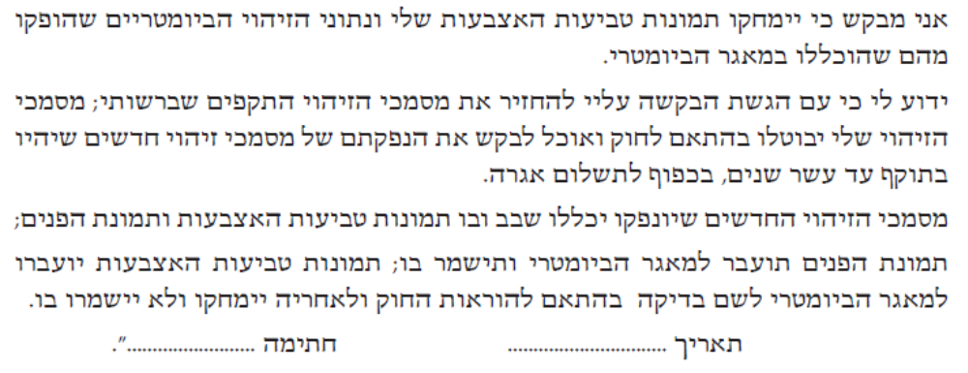

ח' בתמוז התשע"א (10 ביולי 2011) אליהו ישי
שר הפנים

הודעה למנויים על עריכה ושינויים במסמכי פסיקה, חקיקה ועוד באתר נבו - הקש כאן

* פורסמו ק"ת תשע"א מס' 7025 מיום 21.8.2011 עמ' 1282. תוקנו ק"ת תשע"ה מס' 7480 מיום 18.1.2015 עמ' 711 – תק' תשע"ה-2015. ק"ת תשע"ז מס' 7810 מיום 9.5.2017 עמ' 1034 – תק' והוראת שעה תשע"ז-2017; תחילתן ביום 1.6.2017 ור' תקנה 7 לענין הוראת מעבר. תוקנו ק"ת תשפ"ב מס' 10193 מיום 1.6.2022 עמ' 3106 – צו תשפ"ב-2022. ק"ת תשפ"ב מס' 10230 מיום 30.6.2022 עמ' 3304 – תק' והוראת שעה תשע"ז-2017 (תיקון) תשפ"ב-2022. 7. (א) תושב שתמונות טביעות האצבעות שלו ונתוני הזיהוי הביומטריים שהופקו מהן, הוכללו בהסכמתו במאגר הביומטרי בתקופת המבחן שלפי סעיף 41 לחוק, יוכל לבקש את מחיקת התמונות והנתונים כאמור מהמאגר הביומטרי מיום י' באלול התשע"ז (1 בספטמבר 2017) עד יום כ"ה באדר ב' התשע"ט (1 באפריל 2019) באמצעות חתימה על בקשה לפי הנוסח שבתוספת השלישית לתקנות העיקריות כנוסחה בתקנה 6(3) לתקנות אלה; מיום התחילה ועד לתום התקופה האמורה לא יחולו לעניין התמונות והנתונים כאמור הוראות סעיפים 16 עד 18 ו-21 לחוק; על בקשת המחיקה כאמור יחולו הוראות תקנות 3ג ו-3ד(ה) לתקנות העיקריות כנוסחן בתקנה 6(2) לתקנות אלה; לאחר התקופה האמורה יוכל תושב כאמור לבקש את מחיקת התמונות והנתונים כאמור ויחולו הוראות סעיפים 16 עד 18 ו-21 לחוק כאמור. (ב) (1) תמונות טביעות האצבעות ונתוני הזיהוי הביומטריים שהופקו מהן, של קטין שביום התחילה טרם מלאו לו 16 שנים, אשר הוכללו במאגר הביומטרי בהסכמתו, בתקופת המבחן לפי סעיף 41(1) לחוק, יימחקו מן המאגר הביומטרי בתוך 90 ימים מיום התחילה ובתוך 180 ימים מכלל הגיבויים; (2) מסמכי הזיהוי שבידו של קטין כאמור בפסקה (1) לא יבוטלו.

